ピタゴラスの定理の応用

Curriki.org原典
http://www.curriki.org/xwiki/bin/view/Coll_Group_SCCSharing/RailroadTrackExpansion

鉄道のレールは気温の上下によって、伸びたり縮んだりします。そおためこれまでレールは11.7メートルの長さとして、レールの間には隙間をおいて敷いていました。これに対して最近は乗り心地を良くするために1.6km以上の長さのレールが使われるようになってきました。しかし極端な場合、レールはねじれてしまう恐れがあります。

レールの長さを1.6kmとして、水平に敷かれているとします。非常に暑い日にはレールは30cm伸びて、1.63kmになってしまうとします。伸びたレールは円をなします。それでは、伸びたレールは元のレールからでおれだけ離れてしまうでしょうか。

1.63km
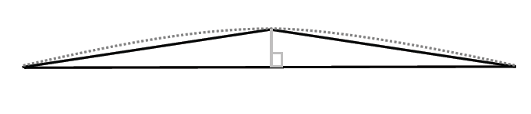
1.6km

